Gianmaria Stelzer
Liutaio / Trento

Gianmaria trentino purosangue classe ’86, già a soli quattro anni inizia a frequentare la scuola musicale “I Minipolifonici”, che lascerà solo una volta completato il percorso di studi interno come violoncellista, nel 2006. Dopo il liceo classico, si iscrive alla Facoltà di Ingegneria Ambientale di Trento, ma il violoncello continua ad essere parte integrante della sua quotidianità, così nel 2007 si iscrive alla Civica Scuola di liuteria del Comune di Milano. In parallelo, segue a Trento un corso di specializzazione per la costruzione di strumenti ad arco, sotto la guida del Maestro Luca Primon.
Nel 2010, al Concorso Internazionale di liuteria di Pisogne, ottiene un premio speciale fuori categoria, per la sua prima viola d’amore. Sempre alla stessa rassegna si guadagna l’anno dopo la medaglia d’oro nella categoria “Giovani liutai-violoncelli”, con uno strumento costruito a quattro mani con il liutaio francese Jérémie Bonnet.
Come liutaio professionista oggi si occupa di costruire ma anche riparare e restaurare strumenti musicali ad arco, dividendosi tra il suo laboratorio di Trento e Londra, dove assiste part-time il liutaio Philip Ihle. In ogni suo strumento ama scrivere una citazione più o meno nota, ma il suo personale contrabbasso riporta una frase attribuita a Gustav Mahler, che così recita: “La tradizione è salvaguardia del Fuoco, non adorazione della cenere“.

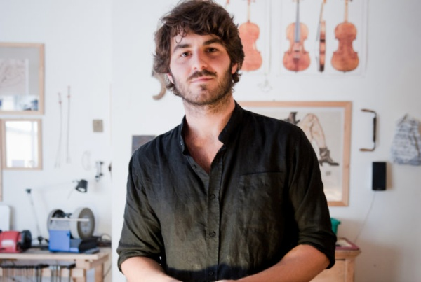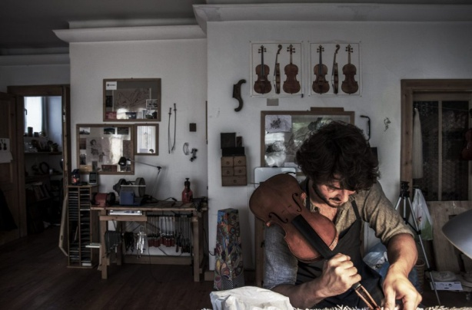

LINKS
http://www.inviolinoveritas.com/gianmaria-stelzer/

